# Ofício/Circular nº: 031/2020

**De:** Federação das Apaes do Estado de Minas Gerais

**Para:** Presidente da Caixa Econômica Federal

**Data:** 20/11/2020

**Assunto:** Proposta de parcerias entre a Caixa Econômica Federal e Associações de Pais e Amigos dos Excepcionais de Minas Gerais

Sr. Presidente,

O Prof. Jarbas Feldner de Barros, presidente da Federação das Apaes do Estado de Minas Gerais, através do presente ofício, apresenta as propostas de parcerias entre a Caixa Econômica Federal, a Associação de Pais e Amigos dos Excepcionais de Minas Gerais (Apaes) e a Federação das Apaes do Estado de Minas Gerais.

Segue abaixo, as propostas.

* Percentual do Fundo Social Ambiental da CEF, como forma de recursos para projetos que visem atender as Pessoas com Deficiência Intelectual e Múltipla (PcDI) atendidas pelas Apaes-MG;
* Doação de percentual das Loterias (CEF) para contemplar as Apaes-MG;
* Implantação da campanha do “Troco Solidário” nas agências e loterias (CEF) destinadas as Apaes locais;
* Patrocinar cursos de capacitação do Instituto de Ensino e Pesquisa Darci Barbosa(IEP-MG);
* Patrocinar o Festival de Artes da Federação das Apaes do Estado de Minas Gerais realizados a cada 3 anos;
* Estimular os funcionários e diretores da CEF a destinarem parte do Imposto de Renda para as Apaes-MG;
* Inserção/redução das tarifas bancarias para as Apaes-MG;
* Doação de móveis e equipamentos em condições de uso para as Apaes-MG;
* Disponibilizar espaços nas agencias da CEF para exposição e divulgação de obras e trabalhos das pessoas com deficiência intelectual das Apaes-MG;
* Desenvolver uma campanha anual de doação de R$5,00 de cada cliente da CEF para as Apaes-MG, voltados para a manutenção da folha de pagamento e encargos sociais;
* Doação de um percentual para a Federação das Apaes-MG de toda a anuidade e movimentação dos cartões de crédito e seguros da CEF;
* Analise diferenciada de risco de credito para as Apaes-MG;

Aquele abraço,

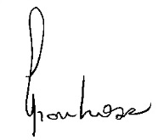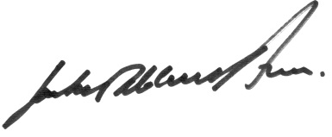

**Prof. Jarbas Feldner de Barros**

**Presidente da Federação das Apaes do Estado de Minas Gerais**